Akademia Nauk Stosowanych - Teoretyczne i technologiczne podstawy multimediów - laboratorium
Temat: Kodowanie Shannona Fano. |  |  |  | Symbol: TiTPM
Nazwisko i imię: Dariusz Łopian |  | Ocena sprawozdania | Zaliczenie:
Data wykonania  ćwiczenia: 24.10.2022r. | Grupa: L2

Kodowanie Shannona Fano polega na przypisywaniu znakom występującym najczęściej w kodowanej wiadomości kodów krótkich. Znaki pojawiające się rzadziej otrzymują kody dłuższe.
To zróżnicowanie długości pozwala otrzymać kod o mniejszej liczbie bitów, niż gdyby stosowano kody o stałej długości.

Kod programu:

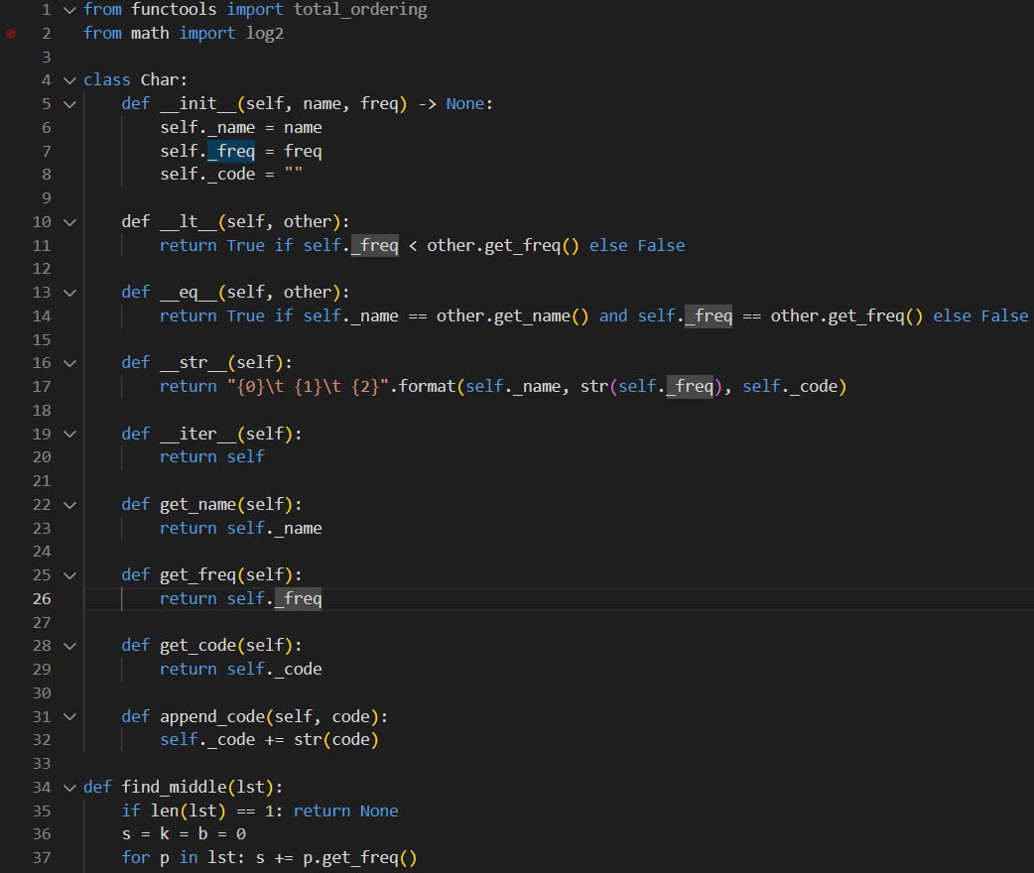

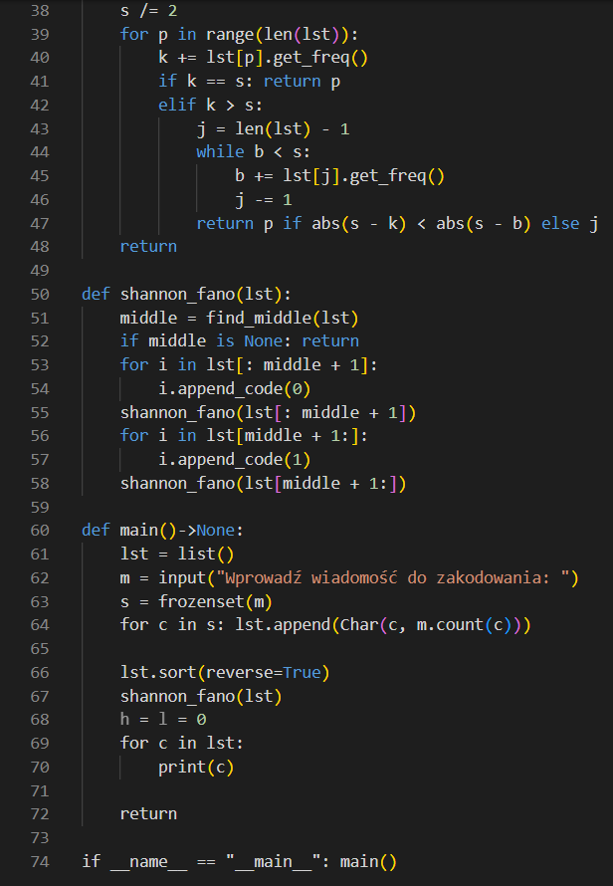
Wynik programu:
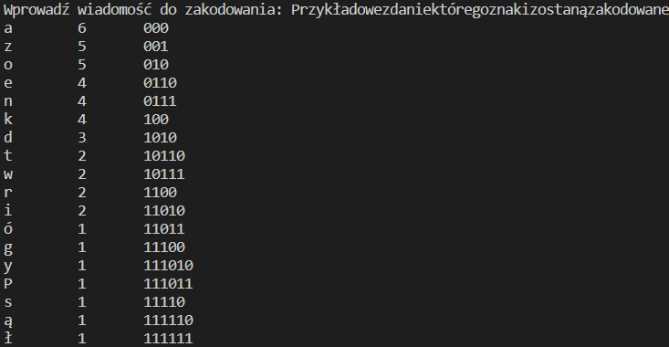
Opis algorytmu:
Na początku należy wprowadzić tekst bez znaków interpunkcyjnych i białych.
Następnie program wykonuję funkcję lst.append(Char(c, m.count(c))), która tworzy listę znaków wraz z liczbą powtórzeń tych znaków. Następnie funkcja lst.sort(reverse=True) sortuje listę
od największej wartości powtórzeń do najmniejszej. Jeśli liczba powtórzeń niektórych znaków jest taka sama, algorytm sortuje listę alfabetycznie. Następnie funkcja shannon_fano(lst) dokonuje kodowania znaków, a funkcja find_middle(lst) wykonuje podziału zbioru na dwie części oraz tworzy drzewo. Zbiór dzielony jest w taki sposób, aby suma powtórzeń była jak najbardziej równa.
W drzewie dokonywane jest porównywanie powtórzeń (po lewej stronie gałęzi trafiają znaki,
które najczęściej się powtarzają). Na końcu program wyświetla zakodowane znaki w kolejności
od największej liczby powtórzeń do najmniejszej.

